安裝網路影像視訊設備介紹
一區 倍克科技 蔡明朗
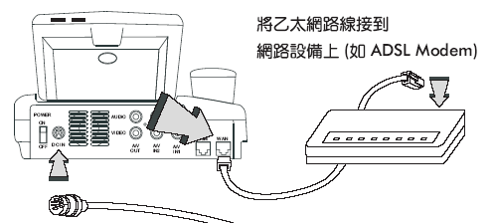
首先影像視訊主機以網路線RJ45頭將接在ADSL modem（數據機）上。
再將電源線的插頭插到牆上的插座，電源線的另一端接到變壓器上。
- 影像視訊設備的安裝方式
- 每一台影像視訊提供最少各一組影像與聲音的輸入與輸出之AV端子，因此您 可以在影像視訊上外接電漿電視、投影機、筆記型電腦、第四台電視轉接盒、音響擴大器、監控攝影機…等等。
- 在您外接這麼豐富的影音設備之後，您進行影像視訊互撥時，就可以有很多的應用，譬如從美國的影像視訊就可以看到台灣影像視訊上面接取的第四台電視節目，又譬如進行影音通訊會議時，可以切換鏡頭到電腦的螢幕資料上分享月報表…等等。
- 其實應用很豐富且安裝方式很簡單，任何一種外接影音設備只要透過AV端子連接器就可以接在影像視訊後面的影像及聲音之輸入或輸出AV端子來豐富您的視訊通訊應用。
影像視訊的安裝方式（OSD選單）
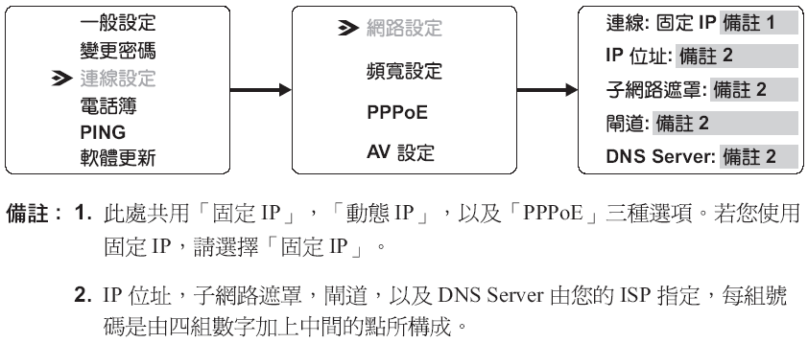
參數設定
在了解了實體線材的接取方式後，現在開始，我們將帶著您學習網路組態的設定方法，基本上您會有以下三種設定的模式：
1.固定IP的設定模式 2.撥號上網 PPPoE的設定模式 3.動態IP的設定模式

- 固定IP
固定IP的設定模式，請依示意圖將設定畫面切換到〝網路設定〞的設定頁，持續按下向右或向左鍵，直到您看到〝固定IP〞為止。
接著按向下鍵，依次設定您ADSL業者所提供的IP位址；子網路遮罩；閘道等網路位址資訊即可。
按下OK鍵來完成設定，並持續按下向左鍵直到系統詢問您是否儲存設定，最後再按下OK鍵來儲存設定即可。
(二)撥號上網 PPPoE的設定模式
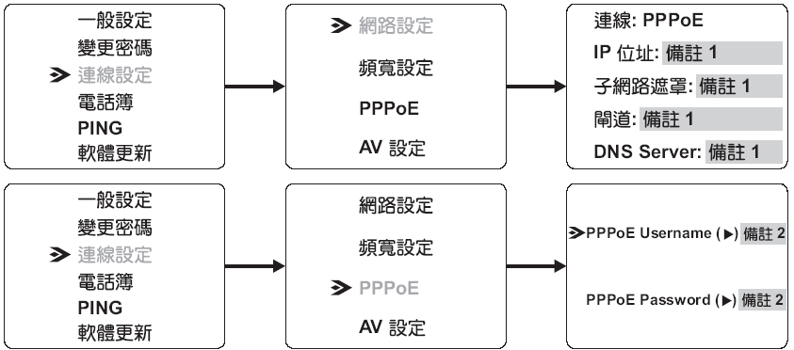

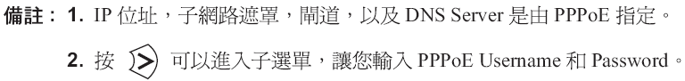

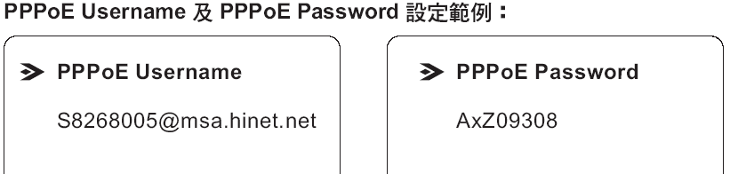
按下#鍵可用以切換英文字母大小寫
(三)動態IP的設定模式
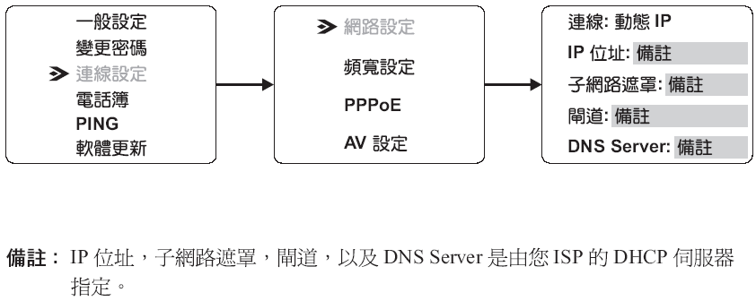
動態IP的設定模式，請依示意圖將設定畫面切換到〝網路設定〞的設定頁，持續按下向右或向左鍵，直到您看到〝動態IP〞為止。
按下OK鍵來完成設定，並持續按下向左鍵直到系統詢問您是否儲存設定，最後再按下OK鍵來儲存設定即可。
Codec (編解碼器)
將聲音、影像、資料進行編碼後傳送到對方的codec或收到遠端codec的資料解碼後，輸出到輸出設備上Video Phone(影像視訊)將聲音、影像進行編碼後傳送到對方的輸出設備MCU (Multipoint Control Units; 多點控制器)提供兩個單點以上的codec同時連線,進行會議Gatekeeper未端設備管理系統。
視訊應用層面擴展
視訊會議讓您有決策於千里與全世界零時差溝通的能力，視訊會議提供您無需遠離辦公室即可擁有即時看、聽、說與文件分享的工具。增加生產力，加快處理與反應的時效性，有效分配資源，降低出差交通需要節省大量時間、金錢及風險。改善決策過程，增加會議的參與，有效接觸執行者或專家減少修正循環時程，加快決策的訂定。較佳的溝通合作模式，最即時的文件或應用系統結果的分享。
視訊會議注意事項
如何完成一成功的視訊會議，下列要點可提供您參考：
- 會議前一天，檢查線路是否良好。及會議前的準備。
- 事先遞送mail相關文件給所有參與人員，並告知此次會議的主題。
- 請提早到達（15分鐘前）。
- 會議前先確認所有與會人員均已準備好。
- 調整攝影機角度，畫面照到人的上半身，桌子以上，人員必須與攝影機保持一段距離。
- 會議進行中。
- 講話要自然清晰，動作自然，勿大聲喧嘩。
- 穿著不要過於花俏，以免影響畫面效果。
- 麥克風與喇叭距離不宜過近，二公尺以上。
- 麥克風旁請勿製造噪音，ex：拍打東西。
- 講話音量，不宜太大。
- 若未發言，請保持安靜。
- 主席(管理員)注意事項。
- 事先聯絡所有各點人員，並確認各端點之設備已準備好。
- 會議開始時，先說明此次會議主題，並介紹所有參與人員。
- 主席可控制發言權，應讓所有與會人員均有發言的機會。
- 會議結束前，安排好下次會時間，及相關事項。
- 會議進行中，若有任何問題，請盡快與經銷商連絡。
結語
視訊通訊產品之興起不僅改變我們的通訊習慣帶來更方便、更有效率之傳通方式，也是通訊產業的另一波機會和挑戰，成功地開拓一項新興產業。

